
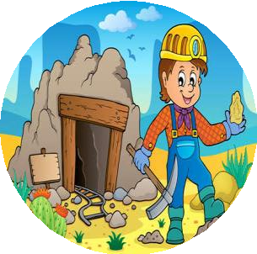
Ficha de Trabajo de Sesión Área: Ciencia y Tecnología
EL MAESTRO QUE DEJA HUELLAS

Practicamos
Las rocas y sus tipos
Nombres: --------------------------------------- Fecha: 08/07/22 Nota

1.-Escribe V (si es verdadero) o F (si es falso).
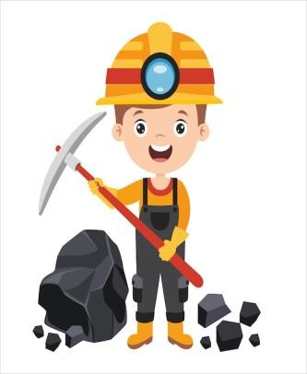
- Las rocas y los minerales forman la geósfera. ( )
- Los minerales están compuestas por rocas. ( )
- El mineral más duro es el diamante. ( )
- Algunos minerales tienen brillo como el talco. ( )
- Los minerales tiene múltiples usos. Por ejemplo ( ) las esmeraldas se usan para fabricar joyas y
el yeso para construir edificios.

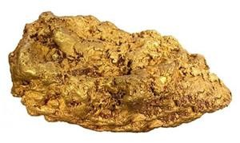
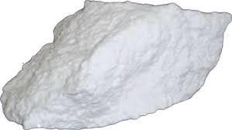
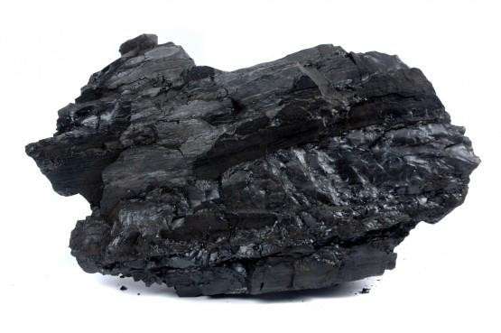
2.-¿Qué mineral es?

3.-Escribe 2 minerales o rocas para cada uso.
Para la construcción: Para uso decorativo:

EL MAESTRO QUE DEJA HUELLAS

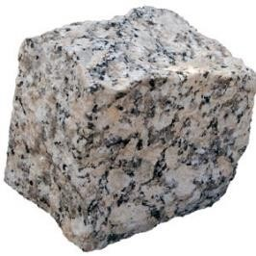


1.-Relaciona las rocas y los minerales con sus usos.

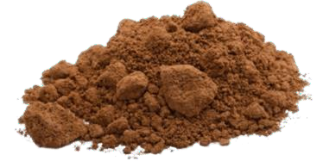
Granito
Se usa para la construcción. De gran dureza.
Se usa en joyería. Es muy maleable.
Arcilla
Carbón
Se usa en la construcción.
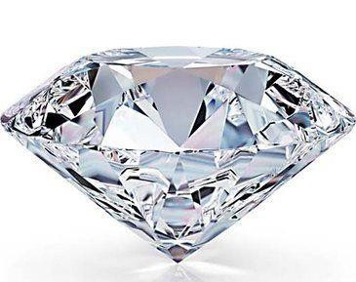
Se usa para obtener metales.

Diamante

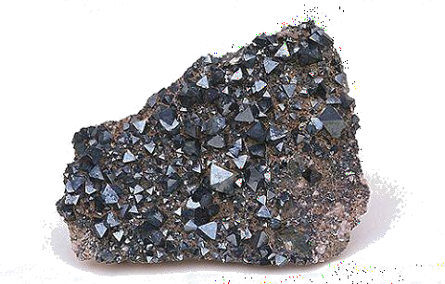
Se usa para la obtención de energía.

2.- ¿Qué significa la siguiente frase? Construir sobre la roca
magnetita

